11 класс Алгебра и НА
Тема: Возведение неравенств в четную степень. Умножение неравенств на функцию. Применение нескольких преобразований. 30.03.2020
2 урока
1 урок
Ход урока
- Прочитать параграф 11.2, 11.3, разобрать примеры, выписать свойства равносильных неравенств
- Разобрать, переписать в тетрадь
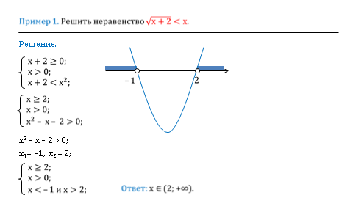
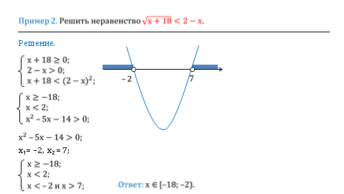
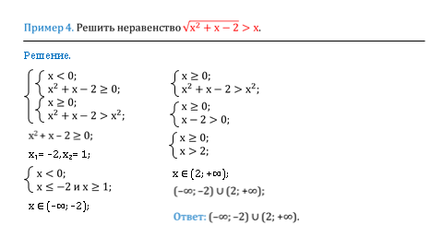
2 урок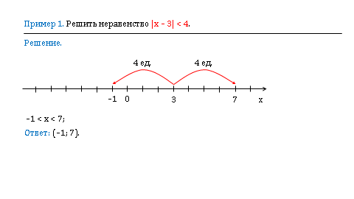
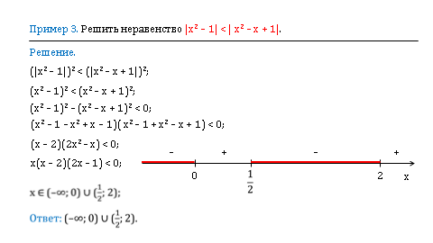
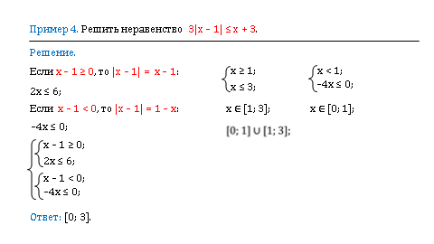
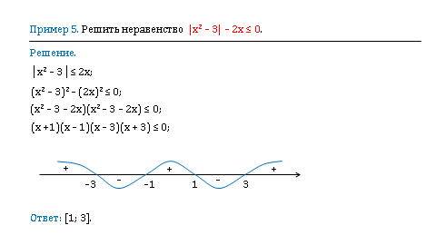
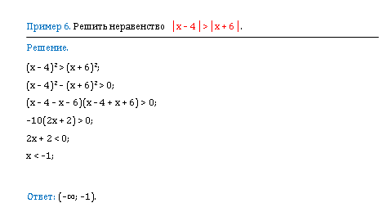
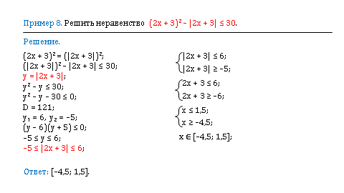

- Домашняя работа №№ 11.6-11.13 (а,б) Задания домашней работы выполняются письменно в рабочей тетради. Выполненные задания высылаются на ватсап номер учителя в личку или на почту ovcharll14@mail.ru

